Министерство образования, науки и молодёжной политики
Краснодарского края
Государственное бюджетное учреждение
дополнительного образования
Краснодарского края «Центр развития одарённости»

Методические рекомендации к выполнению контрольной работы № 1 по экономике для учащихся 7-8 классов заочных курсов «Юниор» очно-заочного обучения (с применением дистанционного образовательных технологий и электронного обучения)

Составитель:

Козырь Наталья Сергеевна,

доцент ФГБОУ ВО «КубГУ»,

кандидат экономических наук

Краснодар
2019
Аннотация

Методическая разработка по выполнению контрольной работы № 1 по экономике предназначена для учащихся 7-8 класса заочных курсов «Юниор» очно-заочного обучения (с применением дистанционного образовательных технологий и электронного обучения), с базовыми знаниям и умениями, которые заложены в ПООП основного общего образования. В особенности она рассчитана на талантливых учеников, проявивших неординарные знания и умения по обществознанию и экономике в формате состязательных конкурсов (в т.ч. олимпиад) на уровне основного общего образования.

Пояснительная записка

Данная методическая разработка предназначена для учащихся 7-8х классов заочных курсов «Юниор» очно-заочного обучения
(с применением дистанционного образовательных технологий и электронного обучения), с базовыми знаниям и умениями по экономике.
Целью методической разработки является развитие мотивации учащегося к познанию и творчеству через его увлечение экономикой и приобщение учащихся к общечеловеческим ценностям.
Методическая разработка темы №1 рассчитана на 15 часов и включает в себя теоретический (лекционный) материал, рекомендации по организации, методике изучения темы и заданий контрольной работы, задания для самостоятельного выполнения, рекомендуемую литературу и источники, полные решения и ответы.
Формой аттестации/контроля является выполнение различных заданий, представленных в контрольной работе №1.

Содержание

Введение 5
Лекционный материал. Блок №1. «Производственные возможности экономики. Рыночный спрос и предложение « 6
1. Построение модели границы производственных возможностей. Альтернативные издержки. Увеличение производственных возможностей. Обмен как способ увеличения благосостояния 6
2. Рынок товаров. Закон спроса. Закон убывающей предельной полезности. Факторы спроса 9
3. Взаимосвязь предложения и издержек. Формы представления спроса. Изменение предложения и величины предложения 12
Рекомендации по организации, методике изучения темы и выполнения заданий контрольной работы 15
Контрольная работа №1 16
Заключение 21
Список литературы 22

Введение

Актуальность программы определяется потребностью со стороны детей получения первичных знаний по экономики в целях дальнейшего расширения и углубленного изучения предмета. Реализация программы позволяет успешно подготавливать обучающихся к муниципальному, региональному и заключительному этапам Всероссийской олимпиады школьников по экономике
Целью методической разработки является развитие мотивации учащегося к познанию и творчеству через его увлечение экономикой и приобщение учащихся к общечеловеческим ценностям.
Отличительной особенностью программы является тематика предмета, которая позволяет познакомить с компонентами экономической науки, создавая при этом интерес к обучению. Знания, полученные учениками по данной программе, позволят сформировать основы представления по экономической науке (экономическая теория, микроэкономика, макроэкономика).
Адресатами программы являются ученики в возрасте 14-15 лет с базовыми знаниям и умениями, которые заложены в ПООП основного общего образования. В особенности программа рассчитана на талантливых учеников, проявивших неординарные знания и умения по обществознанию и математике в формате состязательных конкурсов (в т.ч.олимпиад) на уровне основного общего образования.
Данная методическая разработка имеет базовый уровень и рассчитана на 15 часов.
Форма обучения – очно-заочная (с применением дистанционных образовательных технологий и электронного обучения).
Состав группы учеников – постоянный.
Занятия - групповые.
Виды занятий: лекции, тренинги, семинарские занятия.
Условиям применения данной методической разработки являются:
материально-техническое обеспечение: лекционная аудитория, компьютерный кабинет; оборудование: проектор, ноутбук, компьютер; информационное обеспечение - выход в сеть Интернет.

Лекционный материал. Блок №1. «Производственные возможности экономики. Рыночный спрос и предложение»

Построение модели границы производственных возможностей. Альтернативные издержки. Увеличение производственных возможностей. Обмен как способ увеличения благосостояния

Что такое экономика? Чаще всего говорят, что это наука про деньги. Но нет. Сами деньги нам не нужны, они выступают всего лишь как посредник, через которые мы продаем и покупаем товары и услуги. Значит, правильно говорить, что экономика – это наука про производство, распределение и потребление товаров и услуг. А если посмотреть с другой стороны, то это наука про распределение и использование ограниченных ресурсов, из которых и производятся товары и услуги. Основная проблема экономики как раз и состоит в том, что ресурсы ограничены, а наши желания постоянно растут. Знаете ли вы, что такое ограниченные ресурсы? Это те ресурсы, которые могут закончиться. Например, к ним относятся вода, нефть. Более того, с развитием человечества у людей появляются новые потребности и желания. Здесь и возникает ситуация выбора, когда у нас есть ограниченные ресурсы и несколько вариантов, как этот ограниченный ресурс использовать. Например, ограниченную сумму денег Незнайка может потратить либо на поездку в цветочный город, либо на скрипку. Час времени - либо на игру с коротышками, либо на занятия по экономике. Так возникает понятие альтернативной стоимости, то есть стоимости лучшей из упущенных (невыбранных) вариантов.
Модель, которая описывает ситуацию выбора называется кривой производственных возможностей (КПВ). Данная модель описывает ситуацию, когда у нас есть два товара и фиксированное количество ограниченного ресурса. Каждая точка этой кривой показывает максимальное производство товаров при полном и максимально эффективном использовании оборудования и ресурсов. Разобраться с этими понятиями нам поможет Незнайка.
Незнайка решает, какой тариф мобильной связи ему больше подходит. Его интересуют только СМС и интернет. Всего он хочет тратить 1000 сантиков в месяц. При этом у него есть возможность выбрать, какое именно количество опций он хочет. Вполне возможно, что Незнайке не нужен интернет и он захочет приобрести только 1000 СМС (каждая СМСка стоит 1 сантик) или же наоборот, захочет приобрести только 1000 Мб интернета. Но скорее всего Незнайке захочется пользоваться и СМС, и интернетом, тогда он может выбрать тариф, где 500 СМС и 500 Мб. Таких вариантов может быть очень много. (Предположите сами, как Незнайка может распределить свои 1000 сантиков) Какую бы мы не взяли комбинация, она будет точкой на КПВ.
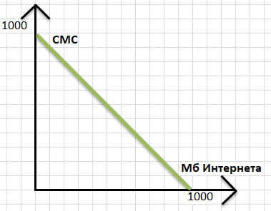
Рисунок 2 – Кривая производственных возможностей «СМС/ МБ «

В классической теории описывается следующее. Кривая производственных возможностей (кривая трансформации) (Production possibility curve) — это совокупность точек, которые показывают различные комбинации максимальных объемов производства нескольких (как правило двух) товаров или услуг, которые могут быть созданы в условиях при полной занятости и использовании всех имеющихся в экономике ресурсов.
Кривая производственных возможностей отражает в каждой своей точке максимальный объем производства двух продуктов при разных их сочетаниях, которые позволяют полностью использовать ресурсы. Передвигаясь от одной альтернативы к другой экономика переключает свои ресурсы с одного товара на другой.

Таблица 1. Альтернативные возможности производства гражданской и военной продукции
Возможности | Гражданская продукция, млн. штук | Военная продукция, млн. штук
A | 0 | 500
B | 500 | 450
C | 600 | 400
D | 700 | 300
E | 800 | 200
F | 900 | 0

На рисунке 2 представлены альтернативные варианты (точки A, B, C, D, E, F) производственных возможностей выпуска гражданской продукции (по горизонтали) и военной продукции (по вертикали).
Точка M внутри кривой производственных возможностей означает неполное использование ресурсов. Точка N вне кривой недостижима при данном количестве ресурсов и имеющейся технологии. Любая экономика находится в точке M, то есть всегда существует резерв ресурсов. При движении к кривой возможен только один, лучший вариант движения, который дает максимальный результат при минимальных затратах. Кривая производственных возможностей показывает совокупность всех точек или решений, в пределах которых следует выбирать оптимальный вариант. Все остальные точки представляют собой упущенные возможности или альтернативные издержки.
Таким образом, при максимальном уровне производственных возможностей общество не в состоянии одновременно увеличить военное и гражданское производство и переместиться в точку N, поэтому кривую производственных возможностей в экономической теории часто называют границей производственных возможностей.

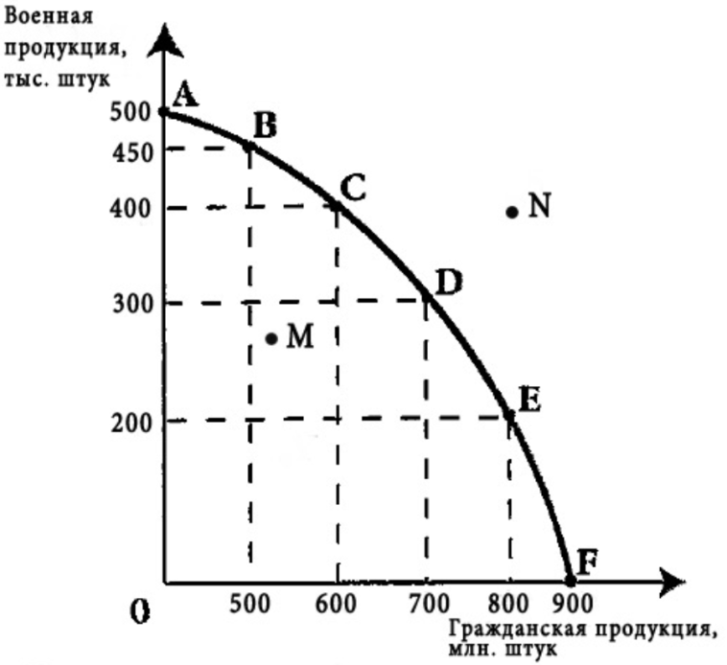
Рисунок 2 – Кривая производственных возможностей «военная продукция/ гражданская продукция «

Кривая производственных возможностей двух стран. Наряду с производственными возможностями выпуска двух или более продуктов, кривая производственных возможностей может иллюстрировать и различия, существующие в области производственных возможностей каких-либо стран.
Как видно из рисунка 3, производственные возможности Японии по выпуску бытовых приборов и автомобилей намного больше, чем у Франции. Даже если Франция решила бы полностью сосредоточиться на производстве автомобилей, то ее потенциал позволил бы ей достичь максимума в точке A1, Япония же в аналогичной ситуации достигнет максимума в точке A2.

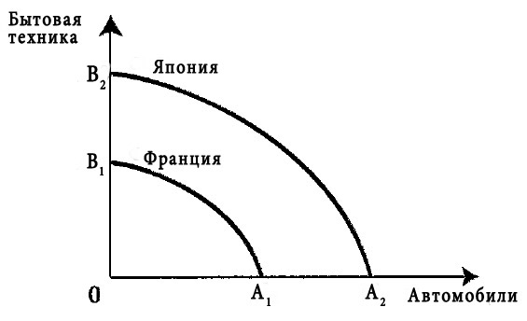
Рисунок 3 – Кривая производственных возможностей двух стран

Переход от низкой кривой на более высокую кривую производственных возможностей возможен в случае технических открытий, улучшении и создании технологий, разработки новых месторождений полезных ископаемых и других научных прорывов.

Рынок товаров. Закон спроса. Закон убывающей предельной полезности. Факторы спроса

Рынок – это совокупность отношений, а также форм сотрудничества людей, касающихся купли-продажи товаров и услуг. Субъектами рынка являются потребитель/покупатель, производитель/продавец, государство. Потребитель – это лицо, которое приобретает товары или услуги и использует их для собственных нужд. Личный интерес потребителя – максимизация полезности, то есть получение удовлетворения от использования купленной вещи. Производитель – это лицо, которое изготавливает товары или услуги с целью получения прибыли. Главная их цель – увеличение выгоды от производственной деятельности. Стоит отметить, что для собственной выгоды производитель в то же самое время действует и в общественных интересах, потому что он создаёт блага, необходимые для удовлетворения различных потребностей людей. Например, Незнайка с Пончиком захотели купить что-нибудь сладенькое, они пошли в магазин и не знали, что покупать, но в итоге купили большую коробку крендельков неизвестной им ранее фирмы. Эти крендельки им очень понравились, и теперь они каждый день покупали их к чаю. Незнайка с Пончиком первый раз пробовали эти сладости, не зная фирмы. Так же как и производитель крендельков не знал, для кого производит, но производил и нашёл своих покупателей. Это и есть, так называемая, «невидимая рука рынка», о которой впервые сказал Адам Смит. Третий субъект рынка – это государство, которое через различные правительственные учреждения контролирует рынок для поддержания общественного благосостояния.
Рассмотрим такие термины как спрос и предложение. Знаете ли вы что такое спрос? Спрос – это желание потребителя (покупателя) купить конкретный товар или услугу по конкретной цене в определённый период времени, подкреплённое готовностью оплатить данный товар. Например, представим, что Незнайка сейчас зашёл в магазин к Торопыжке и хочет купить у него именно красное яблоко, причём только за 60 сантики/кг. Давайте рассмотрим две совершенно разные ситуации: Первая - Незнайка зашёл в магазин, нашёл то самое яблоко, которое он очень хочет купить, но у него не оказалось с собой сантиков. Это значит, что Торопыжка не продаст ему яблоко. Вторая – Незнайка всё ещё хочет приобрести это яблоко, поэтому он сходил домой, взял сантики и купил яблоко. Если сравнить два этих примера, то можно заметить, что в первом случае Незнайка не может приобрести яблоко, несмотря на его сильное желание. Во втором же примере у него были с собой сантики и он смог купить яблоко. Из этого делаем вывод – спрос – это не просто желание приобрести что-либо, это ещё и готовность оплатить данный товар.
Со спросом разобрались. Спрос относится к тем, кто хочет приобрести себе товар, то есть к покупателям. Можете ли вы предположить, к кому будет относиться предложение? Предложение – это желание производителя произвести и предложить к продаже на рынке свои товары и услуги по конкретной цене в определённый период времени. Кто в прошлом примере с яблоком был производителем? Это был Торопыжка, так как именно он хотел продать своё яблоко Незнайке. Получается, что предложение связано с производителем.
Существует также такое понятие как закон спроса. Закон спроса таков: при повышении цены на товар или услугу спрос падает, а при понижении растёт. Что это значит? Представим, что Торопыжка решил поднять цену на яблоки до 100 сантиков/кг. Незнайке не выгодно покупать такие дорогие яблоки у Торопыжки, он лучше пойдёт на рынок и поищет подешевле. Получается, что от повышения цены на товар желание Незнайки купить яблоко падает, а значит, падает и спрос. А если же Торопыжка решит сделать свои яблоки дешевле, например, станет продавать их по 30 сантиков/кг. Что произойдёт в этой ситуации? Тогда Незнайке хватит сантиков на целых два яблока, а значит, спрос вырастет.
Закон убывающей предельной полезности — это закон, отражающий взаимосвязь между количеством потребляемого блага и степенью удовлетворенности от потребления каждой дополнительной единицы. Разберём это определение на примере. Представьте, что у Незнайки есть огромная ваза разных конфет, а у Кнопочки всего лишь 2 штучки. Если Кнопочке предложат какую-нибудь вкусную конфету, она её обязательно возьмёт, потому что каждая сладость для неё значима. Если такую же конфету предложить Незнайке, то он, скорее всего, откажется, так как у него такого много, Незнайке это принесёт минимальное благо.
Спрос – это желание обладать товаром или услугой, подкрепленное возможностью. То есть «хочу и могу «. Не просто потребность, а платежеспособность в отношении определенного продукта в существующих рыночных условиях.
Величина спроса – число товаров и услуг, которое человек готов купить в данный момент, в данном месте, за данную цену.
На величину объема сбыта влияют прямо и косвенно множество факторов:
- активность рекламной кампании;
- мода;
- вкус покупателя, ожидания;
- размер дохода потребителя;
- полезность товара;
- доступность;
- стоимость схожих категорий товаров и т.д.
Зависимость между величиной спроса и факторами – это функция спроса. В экономической практике принято рассматривать функцию спроса от цены. В данном случае все определяющие величину спроса факторы считаются неизменными.
Графическая иллюстрация функции спроса от цены – кривая спроса. Основное свойство данного экономического параметра: уменьшение цены ведет к возрастанию сбыта продукта. И, напротив, высокая стоимость продукта ограничивает спрос на него.
Характерные зависимости между ценой и покупаемым количеством, а также тенденцию постепенного убывания спроса можно показать на графике в виде кривой, называемой «функцией спроса» (рис. 4).
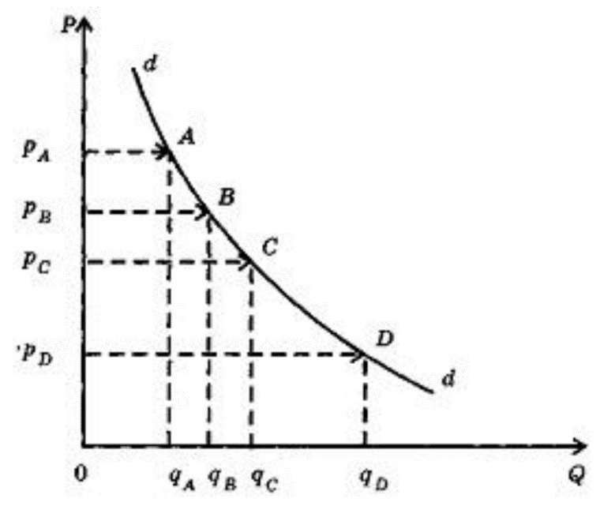
Рисунок 3 – Функция спроса

На оси абсцисс – количество товаров (Q) или возможный объем их покупки, а на оси ординат – цены этих товаров (Р). Кривая dd (от англ. «demand» - спрос) на нашем графике – это, во-первых, кривая с отрицательным наклоном, характерным при обратной зависимости определяющих ее переменных цены и количества покупаемого товара. Во-вторых, пологий, ниспадающий вид кривой иллюстрирует описанное выше постепенное убывание спроса и снижающуюся полезность каждой дополнительной покупки одного и того же товара. Спрос – это не купля, а ее возможность.
Проследить эти характерные для спроса особенности можно с помощью нескольких, произвольно взятых точек на кривой dd (А, В, С, D). Любой из этих точек соответствует определенное значение двух переменных: цены и количества возможных покупок товара по этой цене.
Перемещаясь из одной точки в любую другую, можно обнаружить лишь соотношения обратной зависимости цен и возможных покупок.
Точка А - это высокая цена и наименьшее количество товара, которое может быть куплено по этой цене; точка В - несколько снизившаяся цена, вследствие чего количество покупок товара возросло; в точке С и любой, ниже расположенной точке на кривой можно проследить тенденцию снижения цен и соответствующего возрастания количества продаваемых по этой цене товаров.
Можно представить процесс движения по кривой спроса в противоположном направлении: снизу - вверх, демонстрируя тенденцию повышения цен и снижения количества продаж.
В точке D, например, самая низкая цена и наибольшее количество проданных товаров. Но постепенное перемещение по кривой спроса к точкам С, В, А и далее - это неуклонное повышение цены товара, которому соответствует снижение количества продаж товара.
Изменялся ли спрос в процессе этого движения вверх или вниз по точкам, принадлежащим кривой dd? Нет, спрос не изменялся, и описывающая его кривая не перемещалась. Изменялось соотношение цен и количества товаров (которым соответствует та или иная точка на кривой), но эти изменения не затронули спроса.
Движение по кривой спроса из одной точки в любую другую показывает, как изменение одной переменной вызывает обратные изменения другой переменной.
Изменение цен меняет лишь объем возможной купли-продажи товаров, а меняющиеся на рынках количества товаров вызовут обратное движение их цен: дефицит товаров вызовет рост цен, а наличие товарных излишков вызовет понижательную тенденцию цен. Что же может означать изменение спроса?
Ответ на этот вопрос связан с анализом неценовых факторов, влияющих на товарные рынки и функцию покупательского спроса.

Взаимосвязь предложения и издержек. Формы представления спроса. Изменение предложения и величины предложения

Полноценный анализ ситуации на рынке невозможен без рассмотрения предложения. Это совокупность продуктов и услуг, которые присутствуют на рынке и предлагаются продавцом покупателю за определенную цену.
У данной экономической категории есть величина (число товаров и услуг, предлагаемых в конкретный временной промежуток, в конкретном месте, по определенной цене).
Цена предложения – прогнозируемый показатель. Это минимальная сумма, за которую продавец согласен предложить потребителю свой товар.
Объем предложения зависит, соответственно, от цены. Только в данном случае наблюдается обратная зависимость: чем ниже цена, тем меньше предлагаемой продукции. Продавец лучше придержит часть товара на складе, чем отдаст за бесценок. Хотя на объем предложения влияет не только стоимость.
Функция предложения от цены показывает зависимость величины предложения от его денежной оценки.
Кривая предложения отражает взаимосвязь между количеством предложенного блага и его ценой. Она иллюстрирует, какую цену надо заплатить за единицу предложенного блага для каждого количества блага, чтобы это количество блага было выпущено, т. е. предложено на рынок. Для большинства благ кривая предложения имеет «восходящее» и «вогнутое» очертание (рис. 4).
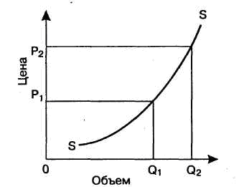
Рисунок 3 – Функция предложения

Восходящая кривая предложения выражает сущность закона предложения, который заключается в том, что для значительного объема благ, чем выше цена на них, тем больший объем этих благ предлагается производителями на рынке.
«Вогнутость» кривой предложения объясняется следующим образом: с повышением цены блага в его выпуске участвует все большее количество фирм, вызывая тем самым значительный прирост объема предложенного блага. По мере роста цены блага на определенном этапе рынок окажется перенасыщен им, и расширение выпуска блага прекратится, в результате объем выпуска благ стабилизируется независимо от уровня цен. Если же цена будет продолжать расти, кривая предложения станет вертикальной.
Что лежит в основе кривой предложения?
Основными компонентами, лежащими в основе кривой предложения, являются:
- издержки производства, или производственные затраты, которые прежде всего определяются ценами на ресурсы и техническим прогрессом;
- технология производства. Использование более совершенной технологии понижает издержки производства, выпускается больше благ, что увеличивает объем предложения продукции;
- цены на ресурсы. Например, снижение заработной платы рабочих фирмы сокращает издержки производства и увеличивает предложение благ;
- цены сопутствующих благ, особенно тех благ, которые могут быстро заменить друг друга как продукты одного производственного процесса. Если цена одного сопутствующего блага повысится, то увеличится цена и второго;
- количество товаропроизводителей. Чем больше их, тем больше предлагаемого блага;
- количество покупателей данного блага. Чем больше их, тем больше могут купить этого блага;
- налоги и субсидии. Увеличение налогов уменьшает объем выпуска. Субсидии, наоборот, вызывают расширение производства;
- государственная политика. Например, отказ от квот и таможенных тарифов на импорт благ ведет к увеличению их предложения;
- особые факторы. Например, погода оказывает сильное влияние на сельское хозяйство.
Улучшение экономической ситуации способствует смещению кривой предложения вправо, что позволяет предлагать больший объем товаров за ту же цену.

Рекомендации по организации, методике изучения темы и выполнения заданий контрольной работы

Прежде, чем приступить к выполнению заданий контрольной работы, требуется изучить теоретический материал (лекцию), а также дополнительные материалы.
При выполнении заданий Вам предстоит выполнить определённую работу, которую лучше организовать следующим образом:
‒ внимательно прочитайте задание;
‒ задачи необходимо решать графическим способом в соответствии с условиями задания;
‒ тестовые задания имеют один правильный вариант ответа.
За каждый правильный ответ Вы можете получить определённое количество баллов, но не выше указанной максимальной оценки.
Сумма набранных баллов за все решённые вопросы – итог Вашей работы. Максимальное количество баллов в данной работе – 35.

Контрольная работа №1

Задача 1 «Модная фабрика в Солнечном городе»
5 баллов

1. Постройте график производственных возможностей для платьев и костюмов. На фабрике модной одежды в Солнечном городе производят два вида товаров: платья и костюмы. При изготовлении используются идентичные ресурсы. Производственные возможности за один месяц составляют: 50 платьев или 30 костюмов.
2. Может ли за один месяц одновременно быть произведенным следующий состав продукции:
А. 20 платьев и 10 костюмов
Б. 30 платьев и 20 костюмов
В. 25 платьев и 15 костюмов
3. Чему равна альтернативная стоимость платьев?
4. Чему равна альтернативная стоимость костюмов?
Ответы обосновать с помощью графика.
Если производственные возможности позволяют выпустить определенное соотношение товара, значит ответ «да». Если выпуск товаров находится за границами производственной возможности, соответственно ответ «нет «.

Задача 2 «Автомобили и газировка в Солнечном городе»
5 баллов

1. Постройте кривую производственных возможностей для следующих условий:
– в Солнечном городе производят всего два вида товаров: автомобили и газировку;
– используется единственный ресурс – труд;
– всего 100 единиц труда;
– 1 единица труда может произвести 1 автомобиль или 100 баночек газировки.
2. Найдите альтернативную стоимость:
А. Для автомобиля
Б. Для баночки газировки
3. Если количество труда сократится в 2 раза, как изменится график? Постройте новую кривую производственных возможностей.
4. Если произойдет улучшение технологий и одна единица труда сможет производить 2 автомобиля или 200 баночек газировки, как будет выглядеть график кривой производственных возможностей?
5. Изменятся ли альтернативные издержки при улучшении технологий для автомобилей и газировки?

Задача 3 «Самокаты и велосипеды в городе Катигорошкин»
10 баллов
В городе Катигорошкин три мастерских изготавливают велосипеды и самокаты.
За один год первая мастерская изготавливает 50 велосипедов и 80 самокатов. Вторая мастерская – 30 велосипедов и 80 самокатов. Третья мастерская – 50 велосипедов и 90 самокатов.
Постройте кривую производственных возможностей для города Катигорошкин.
Для решения необходимо сделать дополнительные расчеты:
1. Максимальный возможный объем производства каждого вида товаров.
2. Альтернативная стоимость производства товаров для каждой мастерской.
Вопросы:
1. Какая мастерская должна выпускать только велосипеды? Если две других мастерских будут выпускать самокаты, сколько будет произведено велосипедов и самокатов?
2. Какая мастерская должна быть задействована для выпуска только самокатов? Если две других будут выпускать велосипеды, сколько самокатов и велосипедов будет произведено?
3. Какая мастерская будет выпускать товар в зависимости от его необходимости на рынке?

Тестовые вопросы:
За каждый правильный ответ 1 балл (в сумме 5 баллов)
1. Линия производственных возможностей показывает:
а) количественное соотношение двух предполагаемых к производству товаров;
б) лучшую комбинацию двух товаров;
в) альтернативную комбинацию товаров при данном количестве ресурсов;
г) время вступления в действие закона убывающей производительности факторов производства.

2. Фундаментальная проблема, с которой сталкивается общество на любом этапе развития, – это:
а) производство;
б) потребление;
в) сбережение;
г) ограниченность ресурсов;
д) инвестиции.

3. Линия производственных возможностей характеризует следующую ситуацию:
а) необходимость увеличения производства одного товара для получения большего количества второго товара;
б) производство большего количества первого товара вызывает необходимость отказаться от меньшего количества второго товара;
в) предпочтение потребителем одного товара приводит к прекращению производства другого товара;
г) увеличение производства одного товара за счет сокращения производства другого в интересах развития национальной экономики.

4. Какую экономическую цель преследует общество, стремясь минимизировать издержки и максимизировать отдачу от ограниченных производственных ресурсов:
а) достижение полной занятости;
б) поддержание экономического роста;
в) экономическая безопасность;
г) экономическая эффективность.

5. Сдвиг кривой производственных возможностей вправо–вверх связан:
а) с увеличением физического капитала;
б) с техническим прогрессом;
в) с вовлечением в производство ранее не использовавшихся ресурсов;
г) все предыдущие ответы верны.

Задача 4 «Ресурсы Пончика и Кнопочки»
3 балла

У Пончика был пирог, который он готов был обменять на 4 волшебных камня. Для того чтобы получить сборник со сказками, который принадлежит Кнопочке, Пончик готов отдать 6 волшебных камней.
Кнопочка готова отдать сборник со сказками за 1 волшебный камень. За то, чтобы получить пирог, Кнопочка готова отдать 2 волшебных камня.
Могут ли Пончик и Кнопочка улучшить свое благосостояние посредством обмена? Как Пончик и Кнопочка могут обменять свои блага?

Задача 5 «Благосостояния города»
2 балла

Какой из двух рисунков иллюстрирует закон увеличения производственных возможностей за счет разделения труда?
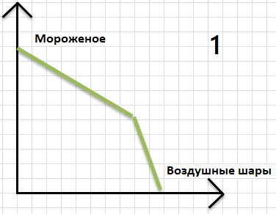

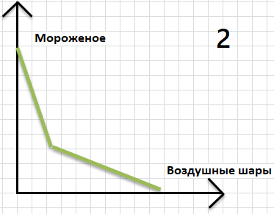

Какой из графиков наоборот показывает не рациональное использование ресурсного потенциала?

Тестовые вопросы:
За каждый правильный ответ 1 балл (в сумме 5 баллов)
6. Спрос на арбузы в Зеленом городе это – …
А) Количество арбузов, которое желают реализовать продавцы Зеленого города по каждой из возможных цен за определенный период времени.
Б) Количество арбузов, которое желают приобрести горожане по каждой из возможных цен за определенный период времени.
В) Количество арбузов, которое желают приобрести горожане по какой-либо цене за определенный период времени.
Г) Количество арбузов, которое желают реализовать продавцы по какой-либо цене за определенный период времени .

7. Предложение овощей в Зеленом городе – это ….
А) Количество овощей, которое желают приобрести горожане по определенной цене за определенный период времени.
Б) Количество овощей, которое желают приобрести жители по каждой из возможных цен за определенный период времени.
В) Количество овощей, которое желают реализовать продавцы по каждой из возможных цен за определенный период времени.
Г) Общее количество овощей, которое желают реализовать продавцы по определенной цене за определенный период времени.

8. Величина спроса на фрукты – это …
А) Количество фруктов, которое желают приобрести покупатели по каждой из возможных цен за определенный период времени.
Б) Количество фруктов, которое желают реализовать продавцы по каждой из возможных цен за определенный период времени.
В) Количество фруктов, которое желают и имеют возможность приобрести покупатели по определенной цене за определенный период времени.
Г) Количество фруктов, которые продавцы хотят произвести, а покупатели приобрести по определенной цене за определенный период времени.

9. Если цена на гигантские растения увеличится, то …
А) Спрос на гигантские растения уменьшится.
Б) Предложение гигантских растений уменьшится.
В) Величина спроса на гигантские растения уменьшится.
Г) Величина спроса на гигантские растения увеличится.

10. При увеличении предложения его кривая …
А) смещается влево-вниз.
Б) смещается вправо-вверх.
В) остается неизменной.
Г) Нет правильного ответа.

Заключение

Положения, изложенные в данной методической разработке, будут приводиться в действие при работе с учащимися 7-8 класса на курсах «Юниор» очно-заочного обучения (с применением дистанционного образовательных технологий и электронного обучения). Материально-технические условия для их реализации имеются на базе Центра развития одаренности.

Список литературы

1. Нуреев Р. М. Н90. Курс микроэкономики: Учебник для вузов. — 2-е изд., изм. — М.: Инфрра-М, 2017. 624 с.
2. Винокуров Е.Ф. Новый задачник по экономике с решениями: Пособие для учащихся 10-11 классов – 4-е изд. – М.: ВИТА-ПРЕСС, 2014.
3. Иохин В.Я. Экономическая теория: введение в рынок и микроэкономический анализ. Учебник. – М., 2007.
4. Курс экономической теории: Учебное пособие / Под ред. Чепурина М.Н., Киселевой Е.А. – Киров, 2005.
5. Макконнелл К., Брю С. Экономикс: Принципы, проблемы, политика. В 2-ух т. – М., 20014.
6. Микроэкономика. Теория и российская практика: Учебник / Под ред. А.Г. Грязновой, А.Ю. Юданова. – 2-е изд. М., 2008.
7. Мэнкью Н.Г. Принципы экономикс. – СПб,1999.
8. Нуреев Р.М. Основы экономической теории. Микроэкономика. - М., 2012.
9. Общая экономическая теория (политэкономия). Учебник / Под. Ред. В.И. Видяпина, Г.П. Журавлевой. – М., 2009.
10. Основы рыночной экономики / Под ред. В.Д. Камаева, Б.И. Домненко. – М., 2015.

